№ п/п | Предмет | Тема урока | Контроль выполнения заданий | Электронный адрес
1 | ОДНКНР | Тест по теме: «Путь Святых праздников»  1.Христос совершил одно из самых необычных чудес- чудо воскрешения  А) Лазаря  Б) Иоанна  В) Андрея  Г) Давида  2. Пост-это?  А) Время воздержания в еде  Б) Время особого внимания к своей душе  В) Время совершения добрых дел  Г) все ответы верны  3. Иисус Христос учил своих учеников «Если не обратитесь и не будете как……., не войдете в Царство Небесное»  А) пастухи  Б) дети  В) праведники  Г) верующие  4. Соотнесите праздник и дату его празднования  1.Рождество Христово  А. 15 февраля  2.Сретение Господне  Б. 7 января  3.Страстная неделя  В. 7 апреля  4.Вход Господень в Иерусалим  Г. Первый понедельник после Прощенного Воскресения  5.Крещение Господне  Д. Последняя неделя Великого Поста  6.Великий Пост  Е. 19 января  7.Благовещение  Ж. Воскресенье, предшествующее пасхальному  1  2  3  4  5  6  7  5. В России праздник Вход Господень в Иерусалим называется?________________________________________________________________  6. С чем связанно название последней недели Великого Поста?  ________________________________________________________________________  ________________________________________________________________________  7. В какой день недели совершилось предательство Христа?  А) Понедельник  Б) Четверг  В) Среда  Г) Вторник  8. Иисус Христос установил Таинство Евхаристии  А) Причастие  Б) Крещение  В) Помазание  Г) Исповедование  9. Какое чудо происходит ежегодно в Великую Субботу и Иерусалимском храме Воскресения Христова?  _____________________________________________________________________________  _____________________________________________________________________________  10. Омыв ноги своим ученикам, Христос учил их  А) смирению  Б) кротости  В) вере  Г) любви  12. Третья неделя Великого Поста называется  А) Страстная  Б) Крестопоклонная  В) Вербная  13. В народе сложился обычай в праздник Благовещения  А) выпускать на волю птиц  Б) выпускать скот на пастбище  В) угощать соседей выпечкой  14. «Радуйся, Благодатная! Господь с Тобою! Благословенна Ты между женами.» Эти слова сказал Марии  А) Архангел Божий Михаил  Б) Архангел Божий Матфей  В) Архангел Божий Гавриил  15. Соотнеси подготовительную неделю Великого Поста и ее название  Первая неделя  О блудном сыне  Вторая неделя  Мытаря и фарисея  Третья неделя  О Страшном суде  16. Подпиши под иконами праздники, к которым они относятся  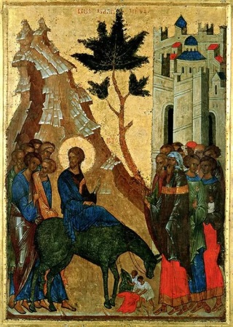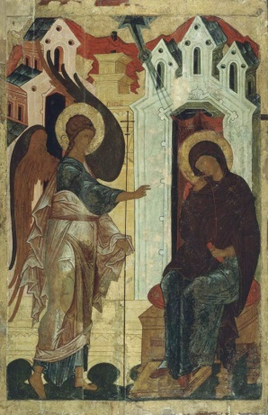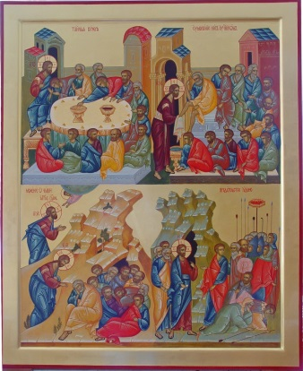 | Тест по теме: «Путь Святых праздников».  Решить письменно (фото выполненного задания выслать на электронную почту) можно аудиозапись ответа до 20.00 | klass820208povtor@yandex.ru
2 | Английский язык | Тмеа: Итоговый контроль аудирования и чтения.  Варианты контрольной работы будут высланы, на почту учащихся.  https://eng4school.ru/ https://www.youtube.com/ | Выполнить контрольную работу, фото прислать учителю. | klass820208povtor@yandex.ru
3 | Алгебра | Повторение. Квадратные корни  Повторить материал п.12,13,16,17,18,19 учебника. Вспомнить основные свойства и правила | Выполнить задания:  №305(а,б,в), 372, 402, 409.  выслать фото этих заданий на эл. почту до 18.00ч | klass820208povtor@yandex.ru
4 | Литература | Мотивы былого в лирике поэтов 20 века Прочитать стихи поэтов.(см. содержание) | Стих. В.Высоцкого «Зарыты в нашу память на века…» прочитать и ответить на вопрос №2. | klass820208povtor@yandex.ru
5 | История | Информационно-творческие проекты. | Стр. 113-114 один проект на выбор до25.05. | klass820208povtor@yandex.ru
6 | Физ-ра | Развития физических качеств.  Контрольный урок. | Выполнить бег на 1000 метров. Засечь время. Прислать сколько время потратили на бег 1000 м. прислать фото бега на электронную почту.  Выполнить сгибание и разгибание рук в упоре лежа (отжимание), прислать фото, написать результат. | klass820208povtor@yandex.ru

